Entrega 2 – Análise Descritiva de Dados

Dispersão das Variáveis

Cursos – Média:19,25;
Desvio padrão:6,30;
CV:32,73%
Há uma alta dispersão na quantidade de cursos entre as universidades.

Alunos – Média:1612,5;
Desvio padrão:292,48
CV:18,14%
A dispersão de alunos é considerada moderada.

Solução para redução na variabilidade

O uso da média pode desiquilibrar os dados,por isso uma alternativa para equilibrar melhor esses dados seria utilizar a mediana, pois ela centraliza melhor os dados do que a média e sofre menor influência dos valores mais distantes.

Box Plot

Cursos:

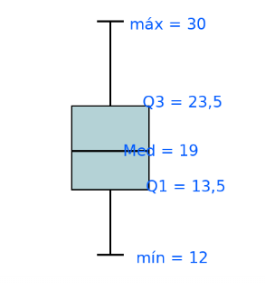
Não foram identificados outliers,evidenciando que a distribuição dos cursos entre as universidades é relativamente uniforme.

Alunos:

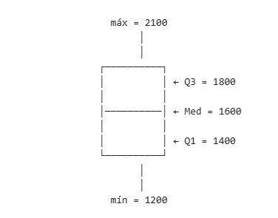
Não foram identificados outliers,sugerindo uma distribuição relativamente homogênea da quantidade de alunos entre as universidades.

Analisando os box plots a variável Cursos apresenta menor concentração de dados e maior dispersão,pois os 50% centrais das observações estão distribuídos em um intervalo relativamente amplo.Já a variável Alunos apresenta maior concetração em torno da mediana,com distribuição mais homogênea entre as universidades.

Probabilidades-Aplicações

Possuir menos de 15 Cursos
Universidade com menos de 15 cursos:
A = 12
B = 12
Total = 2
Total de universidades = 8

P(A) = casos favoráveis/casos possíveis
P(menos de 15 cursos) = 2/8
P=0,25
P=25%
A probabilidade de selecionar aleatoriamente uma universidade com menos de 15 cursos é de 25%.

Possuir mais de 20 cursos
F = 23
G = 24
H = 30
Total = 3

P(mais de 20 cursos) = 3/8
P = 0,375
P= 37,5%
Existe uma probabilidade de 37,5% de uma universidade escolhida aleatoriamente possuir mais de 20 cursos.

Possuir pelo menos 1600 alunos
Dados de Alunos: 1200,1350,1450,1550,1650,1700,1900,2100.
Valores ≥ 1600:1650,1700,1900,2100.
Total = 4

P(alunos ≥ 1600) = 4/8
P=0,50/50%
Há 50% de chance de selecionar uma universidade com pelo menos 1600 alunos.

